Ingresos brutos de casinos registran una variación mensual[1] de 2,3% real[2] en el mes de abril de 2016, en comparación con el mismo mes del año anterior, alcanzando un crecimiento acumulado[3] de 8,1% real en los últimos 12 meses

*•* ***A partir del presente comunicado, referido a los resultados del mes de abril de 2016, los porcentajes de variación de los ingresos brutos del juego y gasto promedio, en respecto a períodos anteriores, se comunicarán en términos reales. Esto es, corregidos por la UF del último día del mes, a diferencia de los valores nominales que se informaban en los boletines anteriores.***

**Resultados Generales**

Los 16 casinos de juego que operan en el país registraron durante abril ingresos brutos del juego (win) por $ 25.472 millones, lo que implica una variación mensual de 2,3%, en comparación con abril de 2105. Como resultado, la industria regulada presenta un crecimiento real de 8,1%, en los últimos doce meses.

En los mismos términos, las 440.921 visitas registradas a los Casinos regulados equivalen a una variación mensual al alza de 3,4% en el número de visitas, que acumula un crecimiento del 4,6% en los últimos 12 meses.

Respecto del gasto de los visitantes, durante el mes de abril se registró un gasto promedio de $57.770 por visita, lo que muestra una variación mensual de -1,1% respecto de abril de 2015, alcanzando un crecimiento acumulado real del gasto de 3,3% en los últimos 12 meses.

Finalmente, respecto al pago de impuestos, las Municipalidades y el Gobierno Regional percibieron un total de $4.156 millones por concepto de impuesto al específico al juego[4], mientras que por concepto de entradas se pagó al fisco la suma de $1.399 millones. Finalmente, por concepto de IVA, las sociedades operadoras pagaron $4.067 durante el mes de abril.

**Participación**

Del total de $ 25.472 millones de ingresos brutos del juego o win, Monticello Grand Casino representó el 27,6% ($ 7.039 millones), Marina del Sol 12,5% ($ 3.174 millones), Casino Rinconada 11,2% ($ 2.853 millones), Enjoy Antofagasta 9,5% ($ 2.415 millones), Dreams Temuco 7,1% ($ 1.817 millones), Dreams Punta Arenas 5,9% ($ 1.498 millones), Casino Sol Calama 4,2% ($ 1.072 millones), Gran Casino de Talca 4,0% ($ 1.029 millones), Dreams Valdivia 3,9% ($ 1.004 millones), Antay Casino & Hotel 3,5% ($ 883 millones), Casino Sol Osorno 2,4% ($ 618 millones), Casino de Colchagua 2,1% ($ 539 millones), Casino de Juegos del Pacífico 2,1% ($ 525 millones), Casino Gran Los Ángeles 1,5% ($ 382 millones), Dreams Coyhaique 1,3% ($ 340 millones), Enjoy Chiloé 1,1% ($ 285 millones).

**Máquinas de Juego**

El monto jugado[5] en el mes de abril, en las 10.093 máquinas de azar que estuvieron en funcionamiento en los 16 Casinos regulados ascendió a $342.863 millones. Los premios pagados a los jugadores alcanzaron los $321.763 millones, equivalentes al 93,8% del total apostado. Como resultado, el ingreso bruto o Win correspondiente al juego en máquinas de azar fue de $21.100 millones que equivale al 82,8% del ingreso bruto total.

**Sobre series de datos**

Cabe señalar que a partir del presente comunicado, referido a los resultados del mes de abril de 2016, los porcentajes de variación de los ingresos brutos del juego y gasto promedio, en respecto a períodos anteriores, se comunicarán en términos reales. Esto es, corregidos por la UF del último día del mes, a diferencia de los valores nominales que se informaban en los boletines anteriores.

**ANEXO: RESULTADOS OPERACIONALES ABRIL DE 2016**

1. **Resultados Generales, valores nominales ($): Abril 2016**

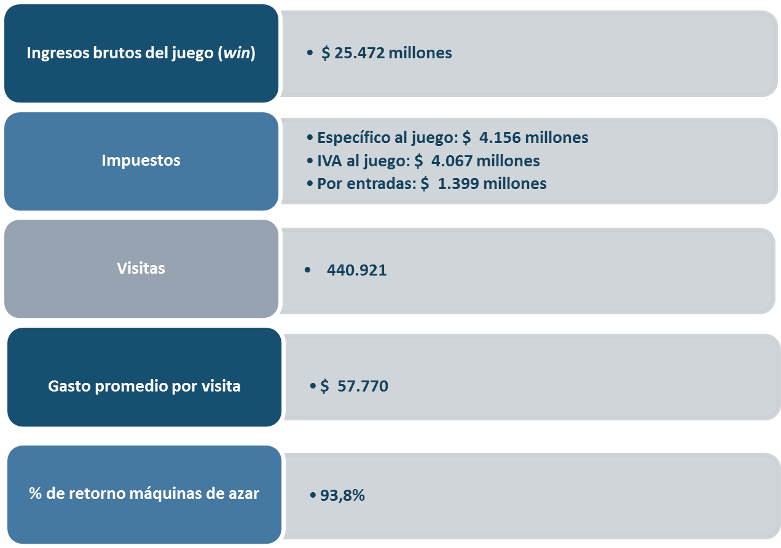

1. **Evolución Mensual ingresos brutos del juego o win, valores reales (UF): Año 2014-2016**



1. **Ingresos brutos del juego o win en valores nominales ($) y reales (UF): Año 2014-2016**



**Nota:** Considerando que a partir de este mes, la Superintendencia informará las variaciones reales de los resultados operacionales de los casinos de juego, es decir corregidas al valor de la UF del último día del mes, se adjunta la presenta tabla que mantiene la serie histórica para ambas mediciones.

1. **Evolución Mensual impuesto específico al juego, valores reales (UF): Año 2014-2016**



1. **Evolución IVA, valores reales (UF): Año 2014-2016**



1. **Evolución impuesto específico al juego, valores reales (UF): Año 2014-2016**



1. **Ingresos brutos del juego o win por casino de juego, valores reales (UF): Abril 2015-Abril 2016**



1. **Gasto promedio por visita abril de 2016, valores nominales ($)**

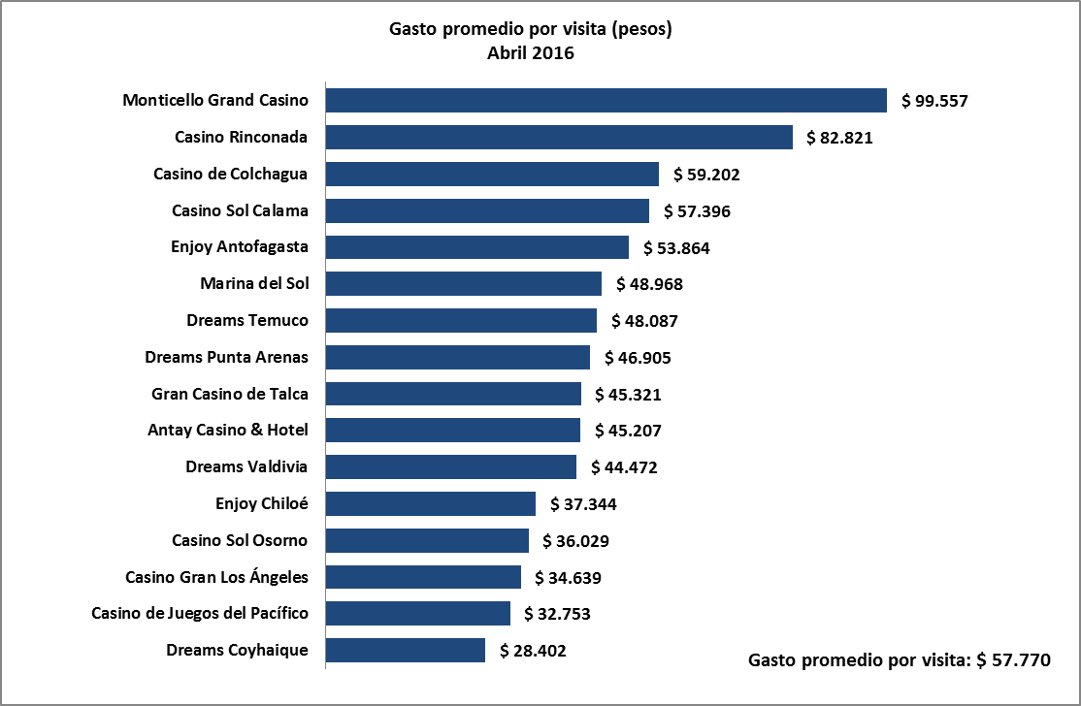

1. **Monto total apostado máquinas de azar, valores nominales ($): Abril de 2016**

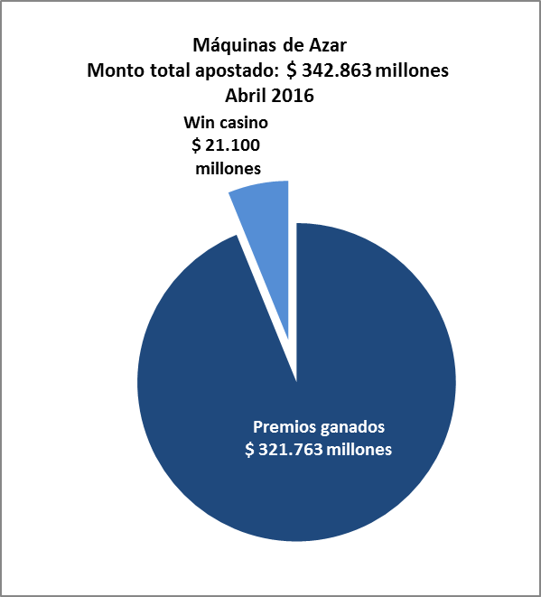

1. **Máquinas de Azar: Montos apostados y premios ganados máquinas de azar, valores nominales ($): Abril de 2016**



1. **Máquinas de azar – Porcentaje de retorno a los clientes, valores nominales: Abril 2016**

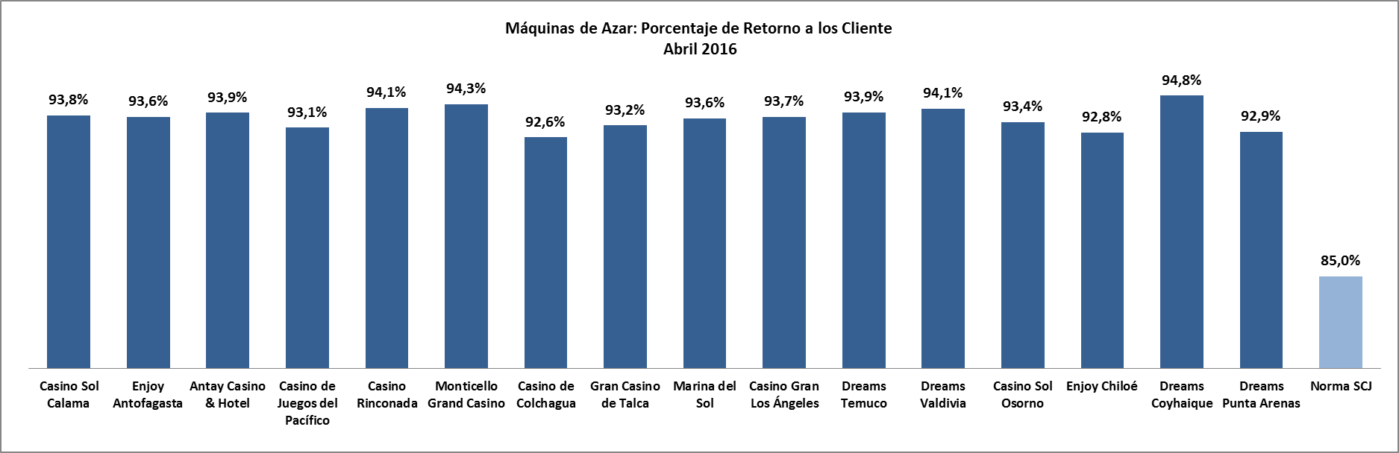

1. **Impuestos, valores nominales: Abril de 2016**



**Nota: Los 11 gobiernos regionales y las 16 municipalidades reciben los impuestos correspondientes el mes subsiguiente del pago de los mismos por parte de las sociedades operadoras.**

**UNIDAD DE ATENCIÓN CIUDADANA Y COMUNICACIONES**

**SUPERINTENDENCIA DE CASINOS DE JUEGO (SCJ)**

**TELÉFONO: 2589 3000**

**CONTACTO: Claudia Valladares**

**E-MAIL: cvalladares@scj.gob.cl**

1. La variación mensual resulta de la comparación de los ingresos brutos –en UF del último día del mes- del mes de abril en los años 2015-1016.
2. El presente comunicado presenta un cambio de metodología respecto de los anteriores emitidos por la Superintendencia. A partir de este mes se informan las variaciones reales, es decir corregidas al valor de la UF del último día del mes. En todo caso, se adjunta una tabla en el documento que mantiene la serie histórica para ambas mediciones.
3. Corresponde al crecimiento de los ingresos brutos acumulados, considerando los últimos 12 meses. Es decir, se considera los ingresos acumulados desde mayo de 2015 a abril de 2016, y se comparan con los ingresos acumulados de mayo de 2014 a abril de 2015, corregido por la UF del último día del mes.
4. El impuesto específico se aplica sobre los ingresos brutos obtenidos en la explotación de los juegos autorizados, previa deducción del monto por impuesto al valor agregado (IVA) y el monto para los pagos provisionales mensuales obligatorios (PPM).
5. Concepto de *monto jugado* es distinto –y significativamente mayor- del gasto promedio, ya que incluye todas las “re-apuestas” de los premios ganados en las máquinas.